Школьная дистанционная олимпиада «Инфотера»
7-9 классы
- (10) Герой какой компьютерной игры изображен на рисунке 1:
  - «Макс и секретная формула»;
  - «Дача кота Леопольда»;
  - «Компьютер Ежика»;
  - «Братья Пилоты».

- (10) Какая из приведенных ниже пословиц лучше всего, по твоему, соответствует татарской поговорке «Не разбивай яйца над сковородой, тухлое яйцо может испортить все блюдо»:

1) Слово – серебро, а молчание – золото. 2) У сильного всегда бессильный виноват. 3) От суммы и тюрьмы не зарекайся.
4) Ложка дегтя может испортить бочку меда.

- (20) С помощью этого коня ахейцы одержали
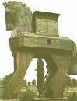
победу над царем Приамом. Сегодня так называют один из самых известных компьютерных вирусов. Речь идет о вирусе:

1) Троян; 2) Пегас; 3) Росинант; 4) Боливар.

4. (20) В башкирской сказке «Непобедимый Чемид-Чудзин» у злодея Замигула был волшебный камень, который можно было опустить в воду и увидеть все, что не видно простому глазу. Человек превращает сказку в быль. Сегодня устройство, которое позволяет
заглянуть внутрь человека называют:
1) компьютер; 2) модем; 3) аппарат УЗИ; 4) принтер.
5. (20) Русский царь Петр I «прорубил» это в Европу; это бывает на экране при работе

компьютера и является основой в названии современной операционной системы для персональных компьютеров. Что это?

1) Окно; 2) Форточка; 3) Меню; 4) Маршрут.
- (20) Слово, зашифрованное в ребусе (рис. 2), означает:
  - средство защиты информации;
  - средство ввода информации;
  - способ хранения информации;
  - способ кодирования информации.

- (20) На рисунке 3 изображены контуры устройств
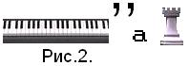  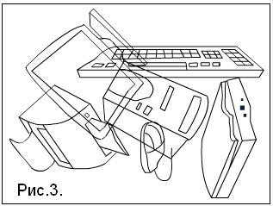  компьютера. Сколько здесь |  | изображено устройств?
1) 3; | 2) 4; | 3) 5; | 4) 6.

8. (20) Какой из перечисленный объектов нельзя назвать системой: велосипед, галактика, дерево, ворох листьев,

человек, паутина, библиотечный каталог, здание, класс, компьютер?

- все названные объекты системами не являются;

- все названные объекты являются системами;
- паутина;
- ворох листьев.

1

9. (30) Поспорили как-то Чебурашка, Буратино и Чипполино, как правильно записываются электронные адреса. Утверждения каждого из них представлены в таблице. Кто из них оказался прав?

Электронные адреса | 1) Чипполино | 2) Буратино |  | 3) Чебурашка
www.aio.cap.ru | e-mail | e-mail |  | сайт
aio@cap.ru | сайт | чат |  | e-mail
ICQ 156309197 | чат | сайт |  | чат

10. (30) По указанным адресам впиши в клеточки буквы. Слово, которое у тебя получилось, означает:
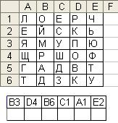
1) упрощенное представление реального объекта;

2) последовательность действий, приводящая к результату;

3) устройства вывода информации в электронном виде;

4) устройство вывода информации в печатном виде.

11. (30) Две плоские фигуры наложены друг на друга. Какая фигура получится после выполнения логической операции «И»?
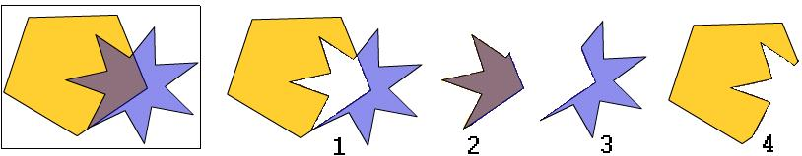

12. (30) Начни с ячейки (4,4) и, двигаясь по стрелкам, собери слово. Полученное слово означает:
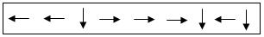
7 | Ю | О | И | Т | Ю | У | У
6 | Б | К | Ы | Ь | З | М | П
5 | К | Ф | К | Й | Щ | Н | Ъ
4 | Я | Ф | Н | И | Г | О | Н | 1) | способ передачи информации;
3 | Ь | О | Р | М | А | Б | М | 2) | средство мобильной связи;
2 | П | Й | Ш | И | Ц | Ы | Я | 3) устройство хранения информации;
1 | М | В | Г | Я | Е | М | Ч | 4) | сведения, данные.
0 | 1 | 2 | 3 | 4 | 5 | 6 | 7

13. (30) В рекламной аннотации к диску с компьютерными играми написано: «…это настоящий подарок для истинных фэнов игры. Новый сюжет, завораживающий саундтрек, и, конечно, увлекательный геймплей!» Установите связь между использованными в аннотации заимствованиями и их значениями:
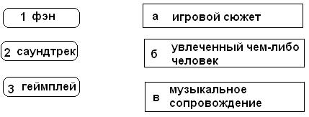
1) 1-в, | 2-а, | 3-б;
2) 1-б, 2-в, |  | 3-а;
3) 1-а, | 2-б, | 3-в;
4) 1-б, | 2-а, | 3-в.

2

